UNIVERSIDADE DO VALE DO RIO DOS SINOS - UNISINOS

UNIDADE ACADÊMICA DE GRADUAÇÃO

CURSO DE SISTEMAS DE INFORMAÇÃO

JOÃO ANTÔNIO PRESTES MATIUZZI

DESENVOLVIMENTO DE UM JOGO DIGITAL APLICANDO LÓGICA FUZZY

Porto Alegre
2015

João Antônio Prestes Matiuzzi

DESENVOLVIMENTO DE UM JOGO DIGITAL APLICANDO LÓGICA FUZZY

Artigo apresentado como requisito parcial para obtenção do título de Bacharel em Sistemas de Informação da Universidade, pelo Curso de Sistemas de Informação da Universidade da Universidade do Vale do Rio dos Sinos - UNISINOS

Orientador(a): Prof(a). Ms. Vinícius Jurinic Cassol

Porto Alegre
2015
DESENVOLVIMENTO DE UM JOGO DIGITAL APLICANDO LÓGICA FUZZY

João Antônio Prestes Matiuzzi
Ms. Vinícius Jurinic Cassol

Resumo: O sistema de Inteligência Artificial de um jogo é um dos principais aspectos que definem o desafio e o entretenimento que um jogo proporciona um usuário. Com isso, torna-se importante o estudo das técnicas existentes para o desenvolvimento dos sistemas de IA dos jogos. Neste trabalho, será apresentado um modelo que utiliza a Lógica Fuzzy para o controle dos agentes automatizado, a partir deste modelo, é então desenvolvido um jogo de estratégia, no estilo RPG, para a validação do modelo proposto. Utilizando o jogo desenvolvido, será testada a eficiência do modelo, comparando o mesmo com um modelo de IA baseado em decisões aleatórias.

Palavras-chave: Lógica Fuzzy. Jogos Digitais. Inteligência Artificial.

1 INTRODUÇÃO
Os jogos digitais possuem relação com a inteligência artificial desde o seu surgimento, na década de 1970(tozour). Sendo assim, nos dias atuais, o estudo da inteligência artificial é um dos principais aspectos do processo de desenvolvimento de jogos.
Atualmente, as produtoras de jogos desenvolvem sistemas de inteligência de artificial cada vez mais desafiadores e realistas, a partir do momento em que existe nos dias atuais melhores hardwares e técnicas de programação que possibilitam a implementação de sistemas de IA mais complexo, tornando a inteligência artificial um componente importante na qualidade final do jogo, e por consequência no entretenimento que o jogo proporciona ao usuário.
Com isso, é importante o estudo das diversas técnicas utilizadas para a implementação destes sistemas de IA. Neste artigo, é estudada a Lógica Fuzzy, que pode ser definida como uma técnica que expande o conceito da lógica booleana; na Lógica Fuzzy, uma determinada variável possui um valor que determina o grau da participação da mesma em um determinado grupo, ou seja, ao invés de definirmos se um valor pertence ou não a um grupo, definiremos nível de participação do valor em um determinado grupo.
A partir do modelo proposto, será descrito o desenvolvido um jogo estilo RPG, onde os agente serão controlados por um motor de IA que irá aplicar os conceitos da Lógica Fuzzy.
Demonstrando os principais aspectos da Lógica Fuzzy, será descrito como o motor de IA do jogo foi implementado, e a maneira pela qual ele interage com o restante do sistema. Também será descrito como os módulos do jogo foram organizado, e a função de cada um como, por exemplo: módulo de controle e o módulo de inteligência.

2 JOGOS DIGISTAIS E INTELIGÊNCIA ARTIFICIAL
A inteligência artificial está ligada aos jogos digitais desde os primeiros jogos desenvolvidos, jogos como Pac-Man, Pong e Space Invaders já utilizavam de técnicas simples de baseadas em regras e tomada de decisões aleatórias. Embora fosse uma parte importante da diversão que o jogo proporciona ao usuário, o sistema de inteligência artificial era, no princípio, uma tarefa secundária em ralação aos demais aspectos do jogo, como som e gráficos. Mas atualmente esse pensamento tem mudado, sendo até considerado que o sistema de IA pode ser um fator que poderá definir o sucesso de um jogo (tozour).
Considerando a importância do sistema de IA em jogo, torna-se importante o estudo das diversas técnicas para a implementação do mesmo. Atualmente, existem uma grande quantidade de técnicas para o desenvolvimento da IA, como Sistemas Especialistas, Máquinas de Estado Finito, Árvores de Decisão, Algoritmos Genéticos, cada um com suas características que os tornam melhores para cada tipo de sistema a ser desenvolvido.
Podemos definir a inteligência como a “habilidade de agir de maneira inteligente frente a condições distintas” (kirby), ou seja, se aplicarmos o conceito aos jogos, os agentes automatizados devem perceber o ambiente nos quais estão inseridos e tomar decisões baseadas nele. Desta forma, o usuário irá perceber que os agentes funcionam de maneira inteligente, correspondendo ao cenária atual do jogo e às suas ações. Neste ponto, fica evidente que o principal objetivo do sistema de IA em um jogo, de ser apresentar um comportamento similar a de um ser humano.(millington).
Ao decidirmos qual abordagem devemos aplicar na hora da modelagem de um sistema de IA, é necessário compreender quais as características do sistema que irão trazer interatividade e diversão para o jogador, com isso, é importante perceber que nem sempre os sistemas mais complexos de IA são os mais apropriados, mas sim os que são codificados de maneira mais simples e direta e que apresentam o melhor comportamento dos personagens controlados pelo sistema de IA(millington e kirby).
É importante também compreender o que pode tornar o sistema de IA ruim. Segundo Kirby, o mais complicado de um sistema de IA em um jogo, é o modelo decidir quando o seu comportamento é apropriado para o ambiente e as condições nas quais o agente se encontra. Está tarefa pode ser difícil de ser executada, pois o sistema de Inteligência Artificial é utilizado na resolução de diversos problemas relacionados a mecânica do jogo, como por exemplo: Realizar tomada de decisões de quando movimentar um personagem, encontrar o melhor caminho para o movimento do agente, escolher uma estratégia de jogo.
Por possuir tais responsabilidades, o modelo de IA de um jogo deve se preocupar com todos os aspectos do jogo, de maneira que ele consiga realizar todas a tarefas levando em consideração o contexto geral do jogo., ou seja, o sistema de IA irá fornecer o suporte para que o sistema do jogo ofereça ao usuário um ambiente com agentes inteligentes que tomam suas decisões baseadas nas regras do jogo levando em consideração qualquer cenário em que o jogo pode se encontrar..
Reunindo todos estes fatores, o resultado final deve ser um sistema de IA que possibilita ao usuário a percepção de que ele está participando de um jogo onde os agentes automatizados tomam decisões similares as de que um humano poderia tomar, oferecendo assim um nível satisfatório de diversão e desafio.

3 REFERENCIAL TEÓRICO
A Lógica Fuzzy, diferentemente da noção clássica de conjuntos onde um elemento pertence ou não pertence a um conjunto, define o grau de pertinência que um elemento possui em relação a um determinado conjunto.
O termo pertinência se refere o quão próximo do conceito definido do conjunto o elemento em discussão está. Por exemplo, no desenvolvimento de jogos, precisamos definir o estado em que um determinado agente automatizado se encontra, para que a partir disto sejam tomadas decisões sobre as ações que o agente deve tomar. Utilizando a definição clássica da teoria dos conjuntos, poderíamos ter um conjunto chamado "Perigo", que define se um agente se encontra em uma situação de perigo baseado na quantidade de “Pontos de Vida” que possui no momento. Com base nos valores de entrada, o elemento em discussão poderia pertencer ou não ao conjunto "Perigo". Já na Lógica Fuzzy, seria aplicado o conceito de conjunto difuso, onde seria definido o conjunto "Perigo", mas ao invés de apenas definirmos se um elemento pertence ou não ao conjunto, iríamos definir o grau de exatidão que o valor de entrada tem em relação ao conceito do conjunto.
A imagem a seguir ilustra como ficaria o grupo difuso "Perigo:

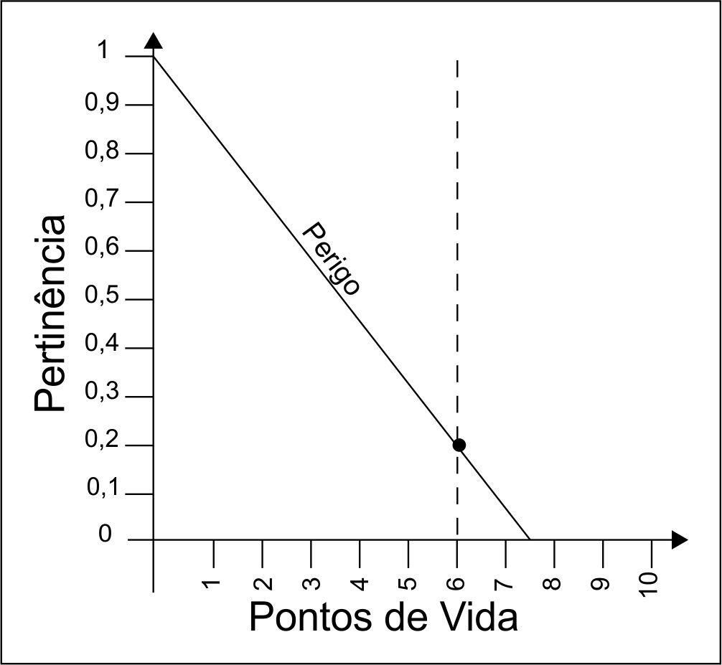

Interpretando a figura, podemos perceber que o elemento tem pertinência diferente em relação a variação da quantidade de vida fornecido pelo dado de entrada, no exemplo, é fornecido o dado de entrada 6 “Pontos de Vida”, chegando a um valor de 0,2 de pertinência.
É possível observar que a mudança de estado do elemento em relação ao conjunto é mais suave do que se utilizássemos um conjunto clássico, ou seja, há uma faixa de valores nas quais podemos encaixar cada valor de entrada, para assim definirmos o grau de pertinência de um elemento em relação ao conjunto em questão.
Para chegarmos ao definição do grau de pertinência de um elemento em um conjunto, a Lógica Fuzzy define um processo que deve ser seguido, definindo uma sequência de ações, que A figura a seguir ilustra um sistema fuzzy básico:

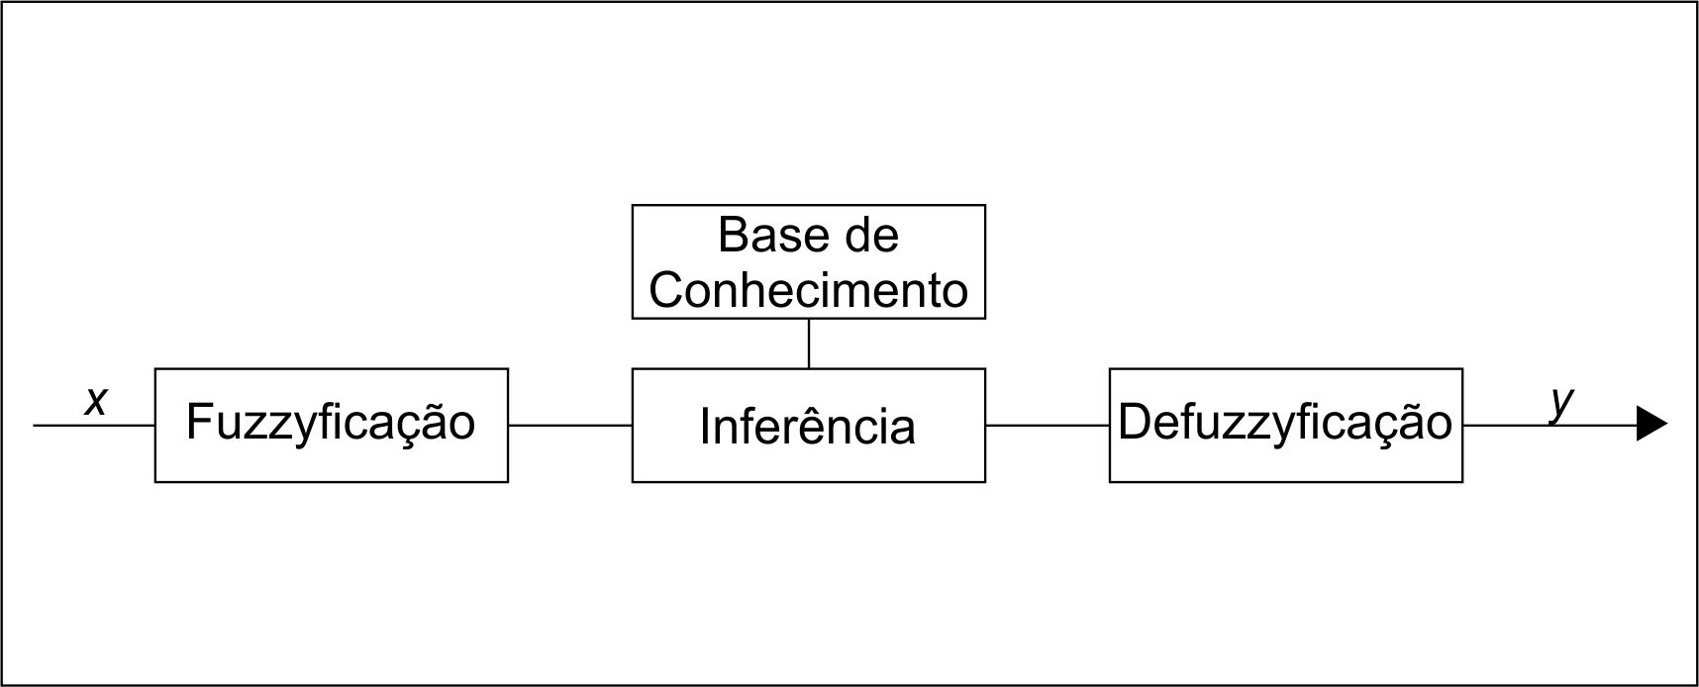

Na figura, temos o valor de entrada x, e um valor de saída y. Para chegarmos ao valor y foram processados os passos de Fuzzificação, Inferência e Defuzzyficação, que serão explicados a seguir.

Fuzzificação: Para podermos trabalhar com conjuntos Fuzzy, os valores de entrada, que são os valores fornecidos ao sistema fuzzy para que seja realizada a inferência, devem ser transformados em valor de grau de pertinência. Um elemento pode pertencer a diferentes conjuntos ao mesmo tempo, para um mesmo valor de entrada, este elemento possuirá diferentes graus de pertinência em determinados conjuntos, por exemplo:
Em um determinado jogo, um agente pode estar no estado "Saudável" e "Machucado", dependendo da quantidade de vida que possui. O valor de entrada neste caso, é a quantidade de vida e os conjuntos fuzzy são "Saudável" e "Machucado, após o processo de fuzzificação, chegaremos ao grau de pertinência que o dado de entrada tem em ralação a cada conjunto fuzzy, como mostra a figura a seguir:

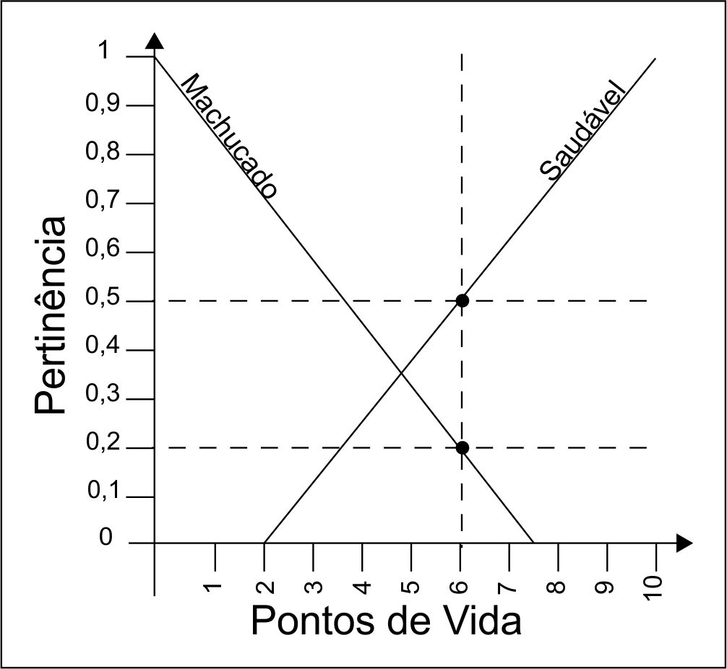
A partir da figura, podemos perceber que para a quantidade de vida 6, o elemento possuirá um grau de pertinência de 0,5 no conjunto "Saudável", e 0,2 no conjunto "Machucado", a partir destes valores fuzzyficados será possível realizar o próximo passo do processo da Lógica Fuzzy.
Inferência: Neste passo, serão utilizadas regras obtidas através de um banco de conhecimento.
Estas regras relacionarão os conjuntos em questão e fornecerão um resposta de acordo com os dados de entrada.
As regras possuem o seguinte formato:

SE condição ENTAO ação

Estas regras irão definir o comportamento que o agente terá durante o jogo. Como mostra o exemplo a seguir:

SE vida == baixa E inimigos_proximos == muitos ENTAO fugir

Neste momento são aplicadas as operações lógicas sobre as regras. Na lógica tradicional, utilizamos uma tabela verdade para chegarmos a uma resposta de uma proposição, já na Lógica Fuzzy, são utilizadas regras numéricas para calcular o grau de verdade de uma proposição, baseado no grau de verdade dos valores de entrada. A seguir, são enumeradas as operações lógicas Fuzzy básicas:

Defuzzyficação: Após o processo de inferência das regras da base de conhecimento do jogo, é necessário que seja fornecido um dado de saída útil para o sistema, ou seja, um dado que possa ser utilizado pelo sistema para que a ação do agente automatizado seja realizada.
A partir dos resultados obtidos após a inferência das regras, é possível realizar o processo de defuzzificação. Uma das técnicas de defuzzificação é a simples escolha da regra que possui o maior grau de pertinência que irá selecionar qual regra que possui maior grau de pertinência, chegando assim a um resultado.
A partir do resultado, o sistema pode realizar as demais tarefas relativas ao controle do agente, como movimentar ou realizar um ataque.
.

4 PROPOSTA DO JOGO
O modelo de jogo proposto foi criado visando a aplicação da Lógica Fuzzy no sistema de IA. Para isso o jogo possuirá agentes automatizados, e que a tomada de decisão dos mesmos fique clara para o usuário.
Nas próximas seções serão abordadas as características de funcionamento do jogo.

4.1 Aspectos gerais
O estilo de jogo que será desenvolvido neste trabalho é conhecido como RPG por turnos, onde dois jogadores se enfrentam realizando uma ação por vez, ou seja, após um dos jogadores efetuar uma jogada, o outro jogador pode efetuar a sua jogada, alterando os turnos até que o jogo chegue ao fim.
Desta maneira, ficará claro a tomada de decisão do agente, que terá que analisar o cenário atual do jogo e reagir às jogadas do usuário.
Basicamente o jogo possuirá dois times compostos por 3 personagens, um dos times será controlado pelo jogador e o outro time pelo sistema de IA do jogo. Cada time possuirá a representação de uma Base, que deve ser defendida pelo jogador. Tanto os personagens como também a Base terão uma determinada quantidade de “vida” que é removida quando o personagem é atacado por uma unidade inimiga, ao ter todas a sua vida removida, a peça é removida do jogo.

4.2 Objetivos do jogo
Para vencer uma partida, os jogadores devem utilizar as mecânicas de jogo disponíveis, que são o movimento das peças e o ataque às peças inimigas.
Cada mecânica de jogo deve ser realizada levando em consideração a limitação de intervalo de casas nas quais cada peça pode realizar suas ações: cada peça só pode realizar suas jogadas nas 16 casas ao redor da casa onde se encontra a peça que realizará a jogada.
Por se tratar de um jogo no estilo RPG por turnos, cada jogador poderá executar uma ação a cada turno, devendo escolher entre atacar uma peça inimiga ou movimenta uma de suas peças.
O jogo possui dois objetivos, sendo que o jogador que atingir ao menos um dos objetivos primeiro será considerado o vencedor da partida. Um dos objetivos consiste em eliminar todas as peças do time inimigo, ou seja, o jogador deve, através do ataque às peças inimigas, remover todas a vida do personagem. O outro objetivo é atacar a base do time inimigo, ao remover todos os pontos de vida da base inimiga, o jogador será considerado vencedor.

4.3 Ambiente do jogo
O jogo será baseado em um mapa isométrico composto por casas, onde o jogador controlará um dos times na partida, e o sistema de IA irá controlar o outro, na imagem a seguir é ilustrado como o mapa será representado visualmente:

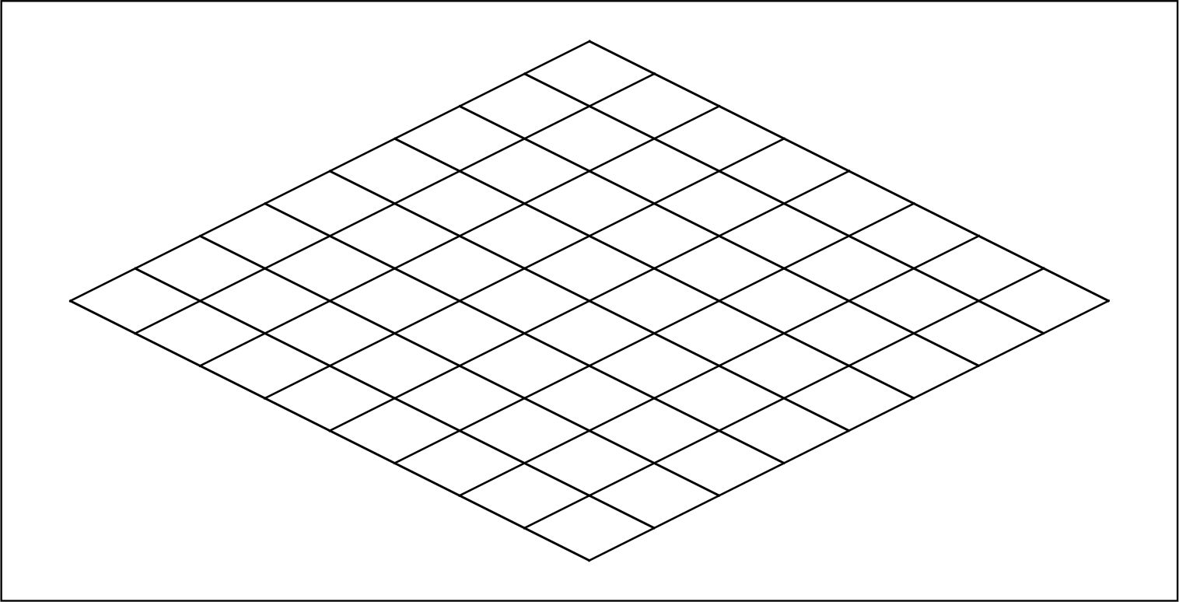
As mecânicas do jogo são realizadas através do clique do mouse. Ao clicar em uma peça, serão exibidas as casas que estão dentro do limite possível de jogada, após selecionada a peça, se o usuário clicar em uma peça inimiga dentro do intervalo de casas, ele irá realizar um ataque a peça ou a base inimiga, se caso o usuário clicar em uma casa vazia, a peça irá se mover até a casa selecionada. Na figura a seguir, é demonstrado o funcionamento das mecânicas básicas do jogo:
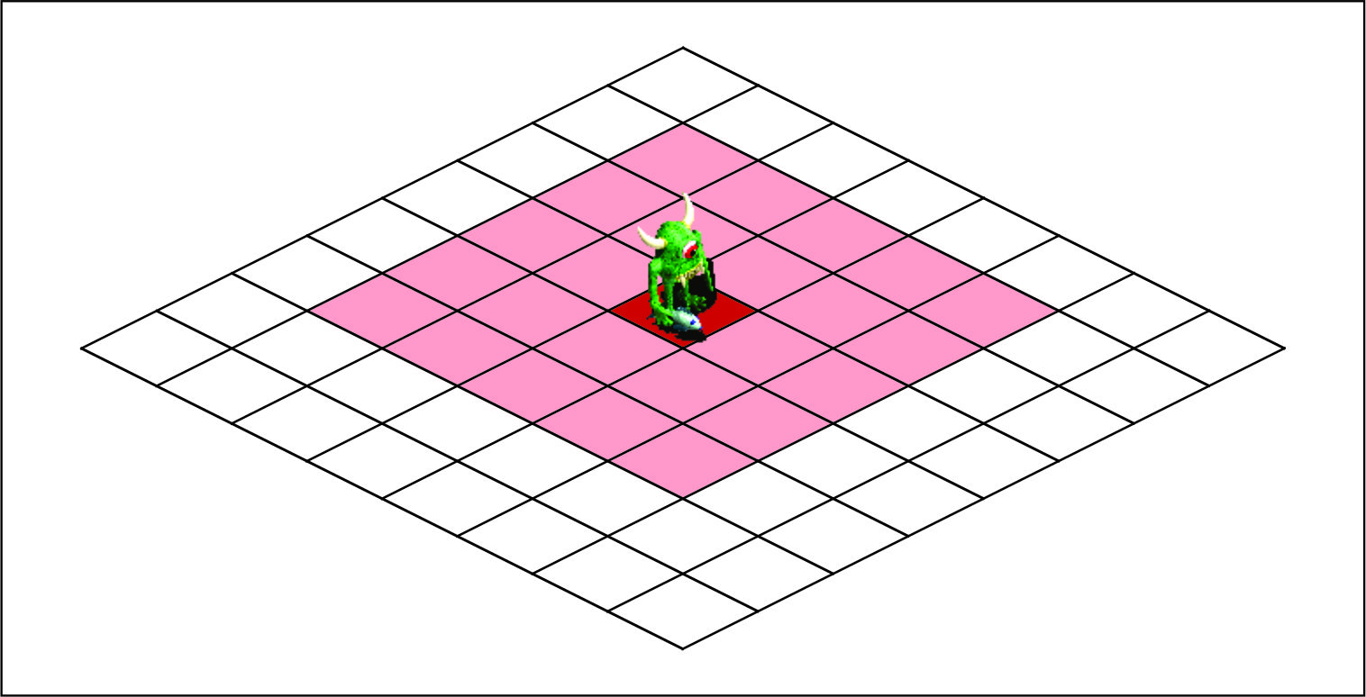
Ao selecionar um personagem, será exibido o intervalo de casas onde o jogador pode realizar sua jogada, representado na cor vermelha.

4.4 Regras e definições do jogo
A seguir será enumerado os conceitos e regras que serão aplicadas ao jogo:

• Turno: Consiste no momento em que é possível um jogador realizar uma jogada, cada jogador irá possuir um turno, e os turnos serão intercalados entre as duas equipes. A cada turno cada jogador pode realizar apenas uma ação: Atacar ou
mover;
• Peça: Peça são os componentes das equipes, que serão controladas pelos
jogadores, no início da partida, cada jogador possuirá 4 peças. Cada peça possuirá
dois atributos: Ataque e Vida

• Atributo Vida: É um atributo que cada peça no mapa possui, no início da partida, as peças possuirão o valor máximo do atributo, se durante a partida a peça receber um ataque que fará a sua vida chegar a zero, a peça atacada é eliminada.

• Atributo Ataque: É um valor inteiro que representa o valor que será subtraído do atributo “vida” da carta inimiga ao receber um ataque.

• Ação Ataque: Ataque é uma ação que o usuário poderá realizar, ao atacar uma peça adversária o usuário gasta o seu turno, e é subtraída da vida do adversário o valor do atributo “ataque” da peça.

• Mover: É a ação que o jogador pode realizar para fazer com que a peça no mapa troque de casa, cada peça pode mover no máximo 3 casas por vez.

• Mapa: É o ambiente onde a partida será desenvolvida, consiste em um mapa isométrico com tamanho de 16 casas.

5 DISCUSSÃO
Apresentam o que foi quantificado confrontando com os dados encontrados na literatura.

6 CONCLUSÃO
Parte final do artigo, na qual se apresentam as conclusões correspondentes aos objetivos e às hipóteses.

REFERÊNCIAS

